RELATÓRIOS DE VISITAS

ESCOLA: EM Eva Cordula Hauer Vallejo
COORDENADORA: Luciana Andrade Guedes Reis Cintra.
MÊS DAS VISITAS: 03/2019

RELATÓRIO MENSAL – MARÇO

O mês de março iniciou com algumas mudanças importantes, conforme descrito no relatório do mês passado, a diretora da U.E pediu para que eu, coordenadora do Projeto Curumim montasse a grade de horários contando apenas com os professores da OSC. Assim que finalizado ela completou com outros professores da rede denominados FRENTE ou POLIVALENTE. Segundo os professores da OSC esse horário ficou muito bom, pois conseguem se planejar e organizar melhor o material para a realização das atividades.
01/03/2019 – Nesse dia substitui o professor Leonardo de Educação Ambiental. Com os alunos dos 4º anos peguei a Revista Ciência Hoje e discutimos sobre as características do Gênero Científico, além de ler a matéria sobre as diferenças entre os pássaros machos e fêmeas. Com os alunos dos 2º anos li o a reportagem fiz uma interpretação de texto oral e na lousa, coletivamente, montamos uma lista dos pássaros conhecidos entre eles e após listar colocamos na ordem alfabética.
Na semana do carnaval, mas precisamente no dia 06/03, pedi para a OSC participar da reunião de planejamento com os professores da rede, meu intuito era aproveitar esse tempo e dividir os conteúdos que deveriam ser trabalhados ao ano entre os professores da OSC e da Rede, além de informá-los sobre as datas de entrega do Plano Anual e como deveria ser formatado esse documento, porém foi vetado o meu pedido. Os professore não trabalharam do dia 04/03 ao dia 08/03.
No dia 11/03/2019 substitui a professora de Reforço, Cristilene. Nesse dia fiquei com os alunos dos 4º anos e 5º anos. Dividi a sala em quatro grupos de quatro alunos e eles deveriam decidir quem seria o coordenador, o escriba, o ilustrador e o leitor. A proposta era que cada grupo elaborasse um conto de terror e cada aluno iria ter uma função no grupo, um ia escrever o conto elaborado por todos, outro iria ser o ilustrador, ou seja, quem iria desenhar o conto e por último o leitor ia ler para a sala de aula o conto elaborado pelo grupo. O papel do coordenador era mediar os conflitos que aparecessem. Foi uma atividade bem diferente onde os alunos conseguiram se sair bem.
13/03/2019 Observação nas aulas de música e contação de histórias. Alinhamento com a diretora Valmara: Uma mudança importante foi a posição da direção com relação às atividades do período da tarde, onde devem ser mais lúdicas, divertidas e prazerosas, portanto, devem ser evitados cadernos, xerox e conteúdos que já são trabalhados em sala do período regular. As aulas de Educação Ambiental devem ser voltadas para o “embelezamento” da escola, contando com plantações de mudas, árvores e início a horta. A diretora ficou de me passar o contato de alguns doadores de plantas, árvores e sementes.
Conforme fui visitando a escola e fazendo o meu protocolo de observação em sala de aula fui informando os professores sobre a necessidade das mudanças. Entreguei um semanário para cada professor o qual deverá estar constantemente com eles para que quando eu for visitar a aula possa ver se o conteúdo está realmente batendo com o que foi planejado ou se estão precisando de algum auxílio.
19/03/2019 Observação nas aulas de Educação Ambiental, Inglês e Artes além da participação da OSC no HTPC que foi discutido sobre o Projeto “Fruto da Terra”. O tema já estava definido: ”Cuidando de mim, cuidando do mundo” e os subtemas também: 1º anos: Conviver bem também é cuidar, 2º anos: Saúde e Alimentação, 3º anos: Convivência e Respeito, 4º anos O solo e suas águas, 5º anos: Cidadania e ética. A ideia da coordenadora Debora foi levantar os aspectos que causam os problemas desse tema e os que solucionam. Pedi para a Débora, quando for à reunião de HTPC com a OSC, no primeiro momento discutir tudo o que tem que ser resolvido com os professores da OSC, seja datas de entrega de documentos, orientações com relação aos conteúdos trabalhados ou avaliação dos trabalhos desenvolvido pelos professores, dessa forma conseguimos tornar a reunião mais significativa e direta, podendo ter melhores resultados.
22/03/2019 - Observação do trabalho de musicalização e da psicóloga Jéssica Miranda. Assim que cheguei na escola conversei com psicóloga a qual veio me perguntar se o seu trabalho como mediadora de conflitos era somente com os alunos ou poderiam incluir os professor.Deixei bem claro que todo trabalho realizado é somente para contemplar as dificuldades dos ALUNOS, os professores que fossem procurar outros meios para resolverem seus conflitos internos. Ela por sua vez queixou da demanda de alunos que são enviados desnecessariamente. Informou sobre alguns casos mais sérios os quais já estão sendo resolvidos junto com a direção da escola. Combinamos que no próximo HTPC ela levaria para todos os professores ideias de como pequenas situações podem ser resolvidos em sala de aula sem a necessidade da intervenção da psicóloga ou da direção.
A Jéssica pediu uma sala de “atendimento” mais reservada para que os alunos se sentissem mais a vontade para se soltar, pois a mesma estava atendendo no Hall de distribuição entre a secretaria e as salas de direção e dos professores, ou seja, uma área completamente imprópria para esse trabalho. A escola Eva Vallejo tem um grande espaço físico, porém falta espaço reservados para esse tipo de atendimento. A coordenadora Debora indicou a sala que é usada para o atendimento do AEE, embora a sala seja minúscula, pois na verdade era para ser um banheiro de deficientes que foi adaptada, é o que tem que ser no momento. Pedimos apenas para a direção colocar uma lâmpada para melhor um pouco o ambiente.
27/03/2019 - Nesse dia substitui o professor de música Maurício, pois, o mesmo teve que ir para Campinas representar a escola no Prêmio MPT. Escolhi uma música “Quem mora na casa torta” para trabalhar com os alunos dos 1º anos e 2º anos. Coloquei para eles ouvirem no rádio, fizemos rodas e dançamos a música. Trabalhei com as palavras que rimam e no final cada aluno deveria inventar um personagem exótico para morar na casa torta.
29/03/2019 – Nesse dia Substitui o professor de Atividades Esportivas, Lucas. Os anos trabalhados foram 1º anos e 2º anos e todos fizeram a mesma atividade: Coloquei uma garrafa pet cheia de água na frente de cada grupo. Os alunos foram divididos em três grupos e tinham que realizar as seguintes atividades: correr pegar a garrafa e entregar para o colega, o colega corre e deixa a garrafa no lugar e as variações foram: correr de costas, correr de lado, pular como sapinho de frente e de costas. A Atividade foi finalizada com a brincadeira mãe da rua.

Avaliação Geral
As atividades estão sendo observadas diariamente e cada problema está sendo pontuado para que o melhor aconteça para os alunos. Em vista do mês passado a escola está mais organizada. Alguns pontos ainda devem ser sanados, porém aos poucos serão resolvidos.
A dificuldade encontrada esse mês foi com as aulas de flauta ministrada pelo professor Maurício. Ele reclamou várias vezes para mim e para a direção da escola que não estava conseguindo trabalhar com a flauta, pois, haveria a necessidade de formar dois grupos um de avançado e outro intermediário, portanto ele necessita de algum monitor para ajuda-lo. Na hora, informei que não poderia contratar outro profissional devido aos pedidos do Chamamento Público, mas que junto com a direção buscaria uma alternativa, sugeri que enquanto resolvêssemos essa dificuldade ele poderia dar a aula de musicalização sem o uso da flauta.
Outra informação que o professor Maurício nos passou é que os alunos do 4º e 5º anos estão pedindo para que a aula de Coro volte. Informei que esse ano é diferente do ano passado e que estamos seguindo a risca o Edital de Chamamento e que precisamente para esses meses seria pouco provável que essa atividade iniciasse. O mesmo ficou chateado, porém entendeu o argumento.

Atibaia, 22 de abril de 2019.

Luciana Andrade Guedes Reis Cintra
Coordenadora Pedagógica

REGISTROS FOTGRÁFICOS

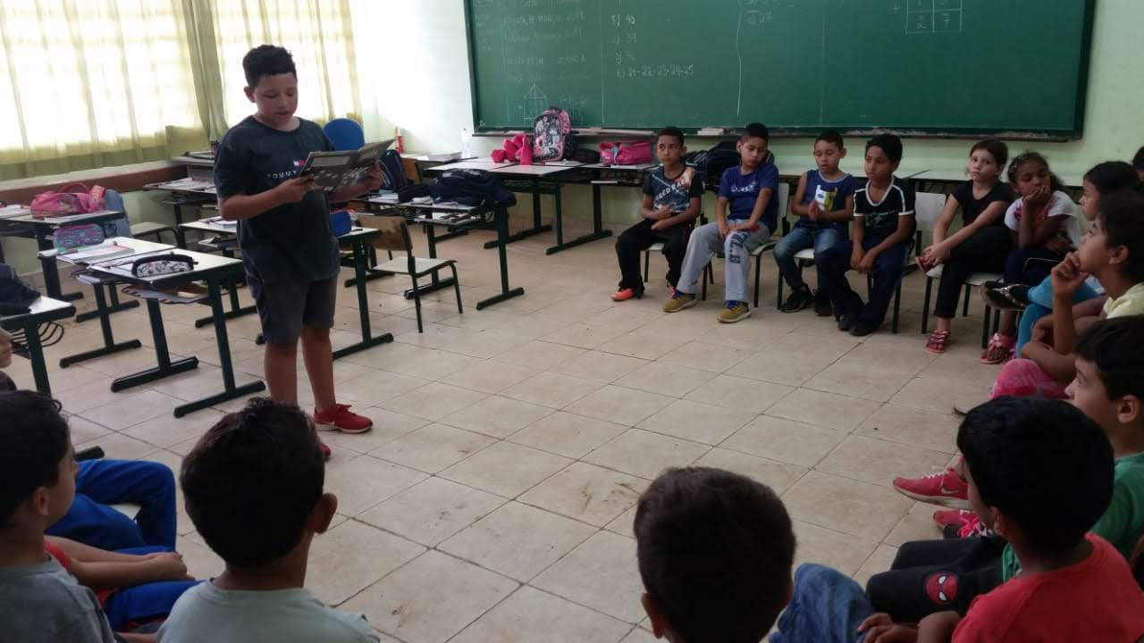
CONTAÇÃO DE HISTÓRIAS – 2º ANO – LEITURA DE CONTO” DOCE MINGAU” – TONT ROSS
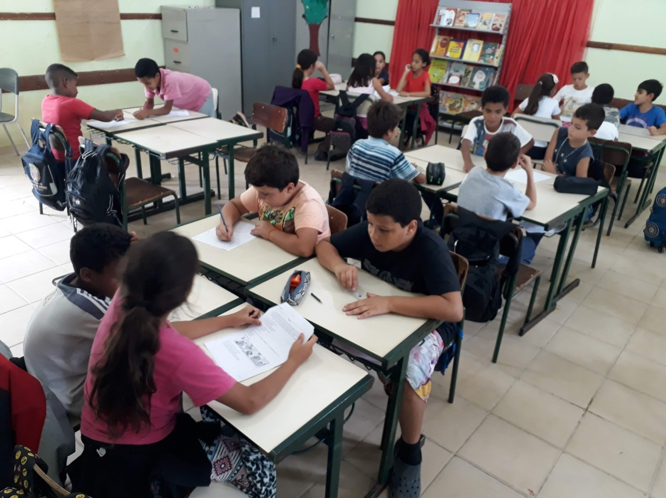
REFORÇO – 5º ANO – CONTO DE ASSOMBRAÇÃO.
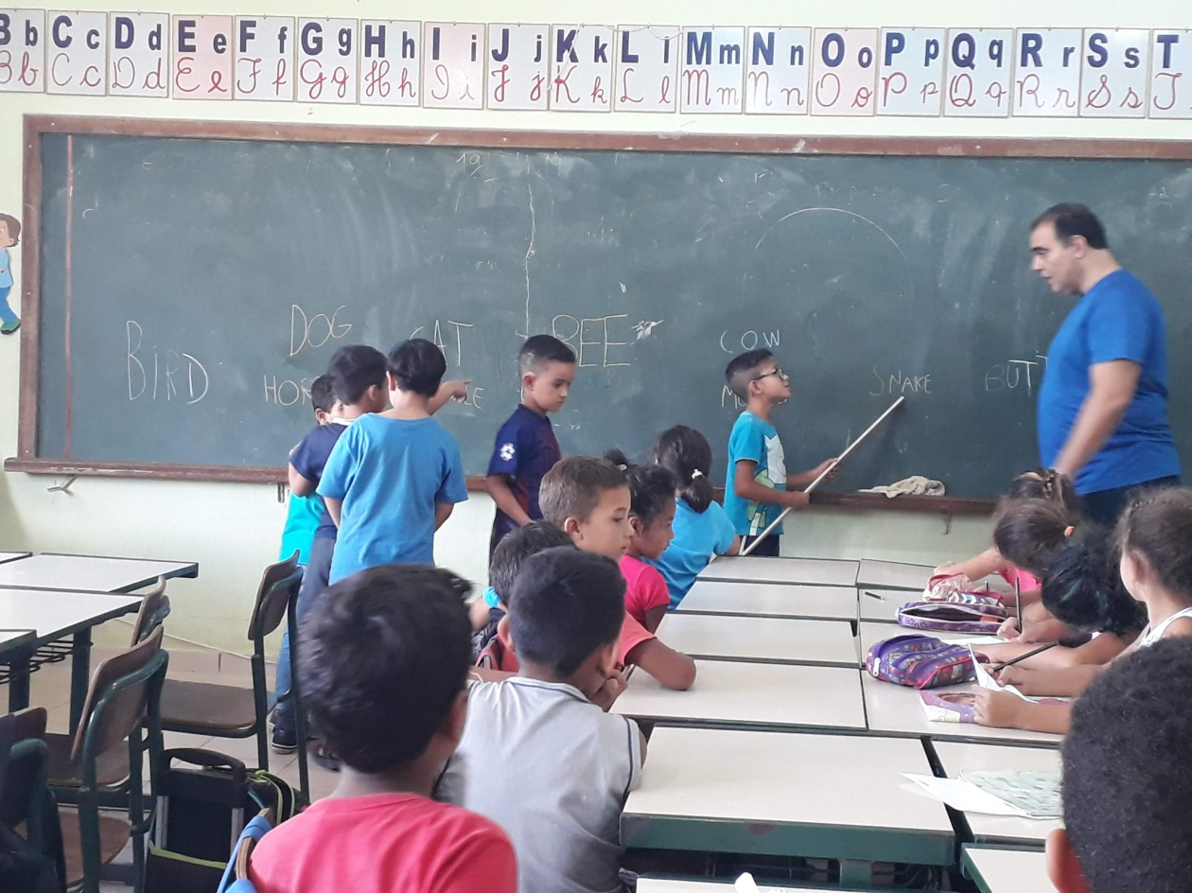
INGLÊS 2º ANO A – CORES E BICHOS.
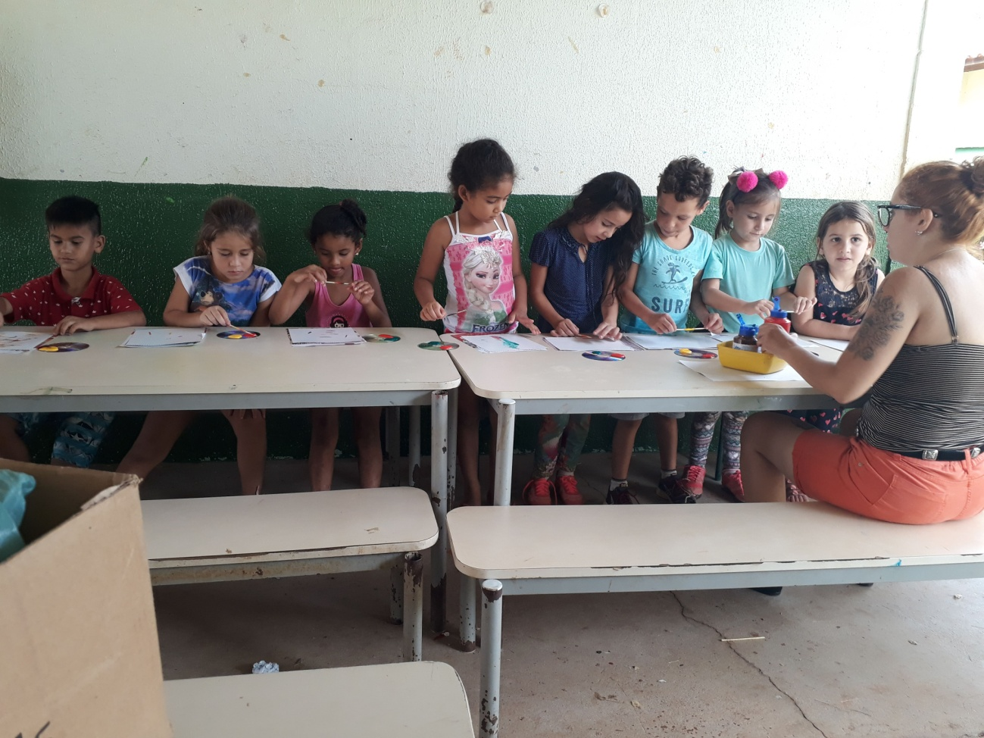
ARTES -1ª ANO B – PINTURA LINHAS RETAS.

